Comparação da flexibilidade de praticantes de treinamento resistido e praticantes de caminhada

Comparison of the flexibility of resistant training practicers and walking practicers

M. S. Lima^{1*}; A. C. S. Lima²; F. B. Basílio ³; E. D. Cortês Neto⁴; R. M. V. Silva⁵

¹ Educador Físico. Especialista em Fisiologia do Exercício: Prescrição do Exercício. Universidade Gama Filho (UGF). E-mail: mslxmsl@gmail.com.

²Educador Físico. Especialista em Fisiologia do Exercício: Prescrição do Exercício. Universidade Gama Filho (UGF). E-mail: anacarolinada.silva@gmail.com

³Fisioterapeuta. Faculdade Maurício de Nassau (FMN). E-mail: franciane.batista@hotmail.com

⁴ Mestre em Ciências da Saúde. Professor da Universidade Potiguar. E-mail: ewertondantas@hotmail.com

⁵Doutorando em Fisioterapia. Professor da Faculdade Maurício de Nassau (FMN) e da Faculdade Estácio do Rio grande do Norte. E-mail: marcelvalentim@hotmail.com

*E-mail: marcelvalentim@hotmail.com

(Recebido em 01 de dezembro de 2016; aceito em 01 de maio de 2017)
________________________________________________________________
RESUMO

Introdução: A flexibilidade é a capacidade do músculo estender-se movimentando uma ou mais articulações em uma determinada amplitude de movimento (ADM). Objetivo: Investigar o nível de flexibilidade de praticantes de treinamento resistido e de caminhada. Método: Trata-se de um estudo descritivo, realizado em uma academia e parques públicos da cidade do Natal RN. Os testes usados foram um adimensional (Flexiteste) e um linear (teste de sentar e alcançar) em 60 indivíduos 30 do gênero masculino e 30 do gênero feminino, com idades entre 20 e 40 anos, sem lesões neuromusculares, que praticavam treinamento resistido visando à hipertrofia muscular e caminhada há pelo menos três meses, três vezes por semana. Resultados: Não foram observadas diferenças estatisticamente significativas na investigação da flexibilidade entre o grupo que praticava treinamento resistido e o grupo que praticava caminhada, porém na comparação intergrupos em ambos os gêneros avaliados através do método flexiteste, o grupo treinamento resistido obteve classificação médio positivo em comparação com o grupo caminhada. Quando comparado através do método de Wells a predominância foi de flexibilidade fraca para o grupo caminhada. Houve predominância de flexibilidade média positiva para os praticantes do gênero masculino no flexiteste, no entanto a predominância foi de flexibilidade fraca para o mesmo gênero no método Wells. Conclusão: Conclui-se que devem ser realizados novos estudos com um número amostral maior, controle do ciclo menstrual das mulheres envolvidas e controle etário homogêneo para analise estatística, se há ou não influencia do treinamento resistido em comparação com a caminhada nos níveis de flexibilidade.

Palavras-chaves: Flexibilidade. Treinamento Resistido. Treinamento aeróbio.

ABSTRACT

Introduction: Flexibility is the ability of the muscle to extend by moving one or more joints in a given range of motion (WMD). Objective: To investigate the flexibility level of resistance training and walking practitioners. Method: This is a descriptive study, conducted in a gym and public parks of the city of Natal RN. The tests used were one dimensionless (Flexiteste) and one linear (sit-and-reach test) in 60 individuals 30 of the male gender and 30 of the female gender, aged 20 to 40 years, without neuromuscular lesions, who practiced resistance training aimed at Muscle hypertrophy and walking for at least three months, three times a week. Results: There were no statistically significant differences in the flexibility investigation between the resistance training group and the walking group, but in the intergroup comparison in both genders evaluated using the flexitest method, the resistance training group obtained a positive mean score in comparison With the group walking. When compared through the Wells method the predominance was of weak flexibility for the walking group. There was a predominance of mean positive flexibility for male practitioners in flexiteste, however, the predominance was weak flexibility for the same gender in the Wells method. Conclusion: It is concluded that new studies should be carried out with a larger sample number, menstrual cycle control of the women involved and homogeneous age control for statistical analysis, whether or not there is influence of resistance training compared to walking at the levels of flexibility.

Keywords: Flexibility. Resistance Training. Aerobic training.

__________________________________________________________________

1 IntroduÇãO

A adoção de um estilo de vida ativo passou a ser considerado fundamental na promoção da saúde e redução de mortalidade por diversas causas, principalmente por doenças crônicas não transmissíveis (DCNT). Para grande parte da população, os maiores riscos para saúde e o bem estar, tem origem no próprio comportamento individual^{[1]}.
Logo, saúde e bem-estar pressupõem que os indivíduos estejam envolvidos em condutas que melhorem a qualidade de vida. Esse processo é ilustrado no Continuum da saúde. À esquerda do Continuum está à saúde, estado conquistado por meio da adoção e da prática de hábitos saudáveis. A recompensa para tal conduta é uma alta qualidade de vida. A ausência de saúde é a morte, conforme é demonstrado à direita do continuum. Para a maioria das pessoas, antes da morte vem a doença, que, por sua vez, é precedida por um longo período de conduta de alto risco^{[2]}
Atualmente o mundo moderno nos leva geralmente à direita deste Continuum, ou seja, a conduta de risco, já que com o advento tecnológico ocorreram mudanças na relação do homem com o ambiente, acarretando uma redução da necessidade de esforço físico em seu cotidiano tanto no trabalho, quanto no lazer, levando-os ao sedentarismo. Em contrapartida, a modernidade trouxe com ela um ritmo de vida frenético, cada vez mais estressante, com menos tempo para alimentar-se adequadamente, para dormir suficientemente e para relacionar-se. Isto aproxima o indivíduo da direita do Continuum da saúde, ou seja, de uma baixa qualidade de vida e da morte^{[3]}.
O exercício físico aparece como uma excelente ferramenta para promoção da saúde e prevenção de diversas doenças e co-morbidades associadas, aproximando o indivíduo da saúde e da melhoria da qualidade de vida em todas as fases do seu desenvolvimento ^{[4,5]}. No entanto, manter indivíduos fisicamente ativos tem se tornado um dos grandes desafios da saúde pública. Nos dias atuais, o foco está em uma abordagem completa em relação ao condicionamento físico, na qual é dada igual atenção aos três maiores componentes: condicionamento cardiorrespiratório, composição corporal e músculo-esquelético (compreendendo resistência muscular, força muscular e flexibilidade) ^{[2]}.
A flexibilidade é o componente da aptidão objeto de estudo deste trabalho, que é definida como a capacidade do músculo estender-se movimentando uma ou mais articulações em uma determinada amplitude de movimento (ADM), sendo essencial para um bom desempenho físico, e importante componente ao bem-estar e melhora da performance esportiva^{[6]}.
Não obstante, no desporto, a ideia de níveis altos de flexibilidade para um desempenho desportivo de excelência pode ser controverso como evidenciado pelas informações limitadas disponíveis na literatura. Explicando em detalhes, corredores de longa distância, triatletas e nadadores dependem primariamente de sua potência aeróbia máxima para desempenhos de excelência, enquanto lutadores e halterofilistas irão valer mais de força e potência muscular, já em patinadores e nadadoras sincronizadas talvez demandem níveis extraordinariamente altos de flexibilidade para realizarem suas rotinas. Já como fator preventivo de lesões no esporte, muitos especialistas em medicina esportiva acreditam que a flexibilidade possa desempenhar um papel importante na prevenção de problemas como distensões, estiramentos ou lesões por over training^{[7]}.
O presente estudo investiga o componente flexibilidade em grupos que praticam duas modalidade distintas: praticantes de caminhada e praticantes exercícios resistido. Este último é um importante componente para a manutenção e aumento da mobilidade articular, sendo também uma importante ferramenta para prevenção de lesões osteoarticulares, incluindo ainda, uma ênfase no componente força e resistência muscular^{[8]}.
O treinamento resistido cresceu de forma significativa em popularidade e demanda nas duas últimas décadas. Assim, em meio aos diferentes tipos de exercícios físicos, a prática regular sistematizada de exercícios resistidos vem sendo encorajada por algumas das maiores organizações internacionais envolvidas com estudos sobre a saúde populacional^{[9]}. Entre estas, o American College of Sports Medicine (ACSM), de 2002, reforça sobre a importância do treinamento de força e ressalta que sua prática regular desenvolve e mantém as estruturas musculares e ósseas ^{[10]}.
Entretanto, ainda há muita discussão quanto à prática desses exercícios, em especial, do treinamento resistido. Uma dessas discussões, relaciona-se com as possíveis alterações negativas que aparentemente, podem ser desencadeadas pelo treinamento resistido a longo prazo sobre os níveis de flexibilidade, uma vez que os estudos encontrados na literaturas não são conclusivos^{[5]}.
Deste modo, o propósito do presente estudo foi investigar a capacidade física flexibilidade nas articulações envolvidas nos vinte movimentos sugeridos pelo Flexiteste e do Teste de Sentar e Alcançar de Wells em adultos jovens treinados praticantes de treinamento resistido e praticantes de caminhada.

2 MÉTODO

Trata-se de uma pesquisa de cunho descritivo, pois tem o objetivo de informar sobre a distribuição de um evento, na população, em termos quantitativos. Neste tipo de pesquisa não há formação de grupo controle para comparação dos resultados.
A população foi constituída de alunos de ambos os sexos matriculados na academia MSL Vitally e de praticantes de caminhada de ambos os sexos de um parque denominado Parque da Cidade. Destes, foi selecionada uma amostra de 30 alunos, quinze do sexo masculino e quinze do sexo feminino, participantes de treinamento resistido visando hipertrofia muscular, mais 30 indivíduos, quinze do sexo masculino e quinze do sexo feminino, praticantes de caminhada.
Esta pesquisa teve como critério de inclusão indivíduos, com idades entre 20 e 40 anos, praticantes do treinamento resistido pelo menos três vezes por semana, com permanência mínima de três meses e praticantes de caminhada pelo menos 3 vezes na semana, com permanência mínima de 03 meses. Os praticantes avaliados não apresentavam histórico de lesões neuromusculares e não haviam sido submetidos por processo cirúrgico nos últimos três meses. Estes também, não realizaram treinamento específico de flexibilidade, bem como, não praticavam modalidades que pudessem influenciar positivamente, como a prática de artes marciais, dança, balé, dentre outros.
Para a obtenção dos dados, foram realizados testes e mensurações antropométricas devidamente registradas em uma ficha de avaliação individual com dados referentes aos testes e mensurações.
Para a realização dos testes e aferições foram utilizados os seguintes materiais: colchonetes, estadiômetro da marca Sanny, balança marca Tech Line, mapa do Flexiteste de Araújo e Pavel e Banco de Wells da marca Sanny.
Para a coleta de dados, foi realizado um contato prévio junto aos responsáveis pela academia bem como os responsáveis pela administração do parque. Foi ainda, solicitada a assinatura do termo de consentimento livre e esclarecido pelos participantes, que de forma voluntária, autorizaram a participação na pesquisa. A realização das medidas de cada indivíduo ocorreu em dia previamente determinado, antes da sessão de treinamento.
O procedimento para coleta dos dados foi a pesquisa de campo através de formulário de coleta, no qual foi realizadas mensurações de estatura, massa corporal e dos testes de flexibilidade (Flexiteste e teste de Sentar e Alcançar).

Flexiteste
O adimensional é conhecido como Flexiteste, que constitui um método de avaliação passiva máxima de vinte movimentos articulares corporais, sem aquecimento prévio e sem ter praticado exercícios anteriormente. O método estuda e avalia o índice de flexibilidade nas articulações do tornozelo, joelho, quadril, tronco, punho, cotovelo e ombro^{[6]}.
Cada um dos movimentos é medido em uma escala crescente de números inteiros, que varia de 0 a 4. A medida foi feita pela comparação entre os mapas de avaliação e a amplitude do movimento articular obtido pelo avaliador, no avaliado. Para a realização da medida, comparou-se a amplitude passiva máxima obtida com as figuras dos mapas da avaliação do Flexiteste.
A atribuição dos valores numéricos se deu sempre que a amplitude alcançada foi igual à existente no mapa de avaliação. Posições intermediárias entre dois valores quaisquer são medidas pelo menor resultado. A classificação do flexíndice, se deu pela soma dos valores do mapa de avaliação^{[6]}. Valores <20 nível de flexibilidade muito pequena; 21-30 nível de flexibilidade pequena; 31-40 nível de flexibilidade médio negativo; 41-50 nível de flexibilidade médio positivo; 51-60 nível de flexibilidade grande e >60 Nível de flexibilidade muito grande.

Teste de Sentar e Alcançar
O teste linear foi realizado com o Teste de Sentar e Alcançar, mais conhecido como banco de Wells, utilizando o padrão Sanny, proposto com objetivo de expressar os resultados em uma escala de distância métrica, usados para avaliar a flexibilidade do dorso, quadril, e músculos posteriores dos membros inferiores, sendo um dos testes mais utilizados devido à simplicidade e baixo custo^{[11]}.
O teste é iniciado com o executante na posição sentada, com os joelhos estendidos, pés apoiados na superfície anterior do equipamento e braços estendidos à frente do corpo. A partir de então, o executante deve levar o tronco à frente, flexionando o quadril e o tronco, procurando alcançar com as mãos a distância máxima possível na régua que se situa na superfície superior do equipamento^{[12]}.
A análise dos dados foi realizada através da estatística descritiva (mediana e desvio padrão). Para análise das variáveis categóricas utilizou-se Teste U de Mann-Whitney. O teste de Correlação de Contingência C para verificar a associação entre as variáveis. O nível de significância adotado foi p <0,05.

3 RESULTADOS

Através desta pesquisa foi possível mensurar resultados que permitem investigar a capacidade física flexibilidade nas articulações envolvidas nos vinte movimentos sugeridos pelo Flexiteste e do Teste de Sentar e Alcançar de Wells em adultos jovens treinados praticantes de treinamento resistido e praticantes de caminhada e realizar a comparação entre estas duas modalidades de exercício.
A Figura 01 apresenta os resultados do flexiteste nas diferentes modalidades de exercício em ambos os sexos.

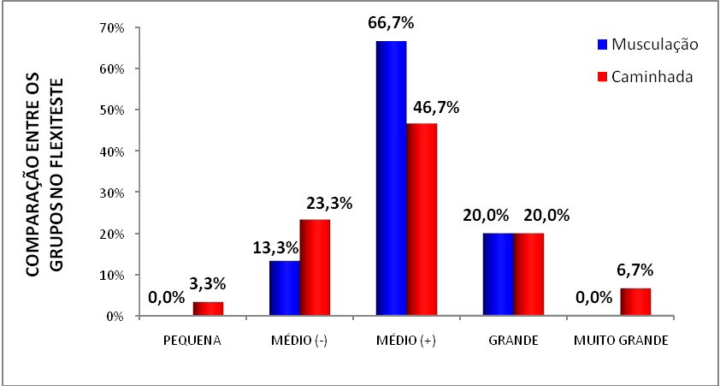
Figura 1: Comparação da Classificação do Índice do Flexíndice. Na aplicação do teste de Manny-Whitnmey não foi verificado diferença estatística significativa ( P= 0,19).

Observou-se um predomínio de voluntários com nível de flexibilidade média positiva para ambos os tipos de exercício, caminhada (46,70 %) e musculação (66,70 %).
A tabela 02 apresenta o nível de flexibilidade dos voluntários através da Classificação de Wells.

Figura 2: Comparação da Classificação do Índice do Flexíndice. Na aplicação do teste de Manny-Whitnmey não foi verificado diferença estatística significativa ( P= 0,13).
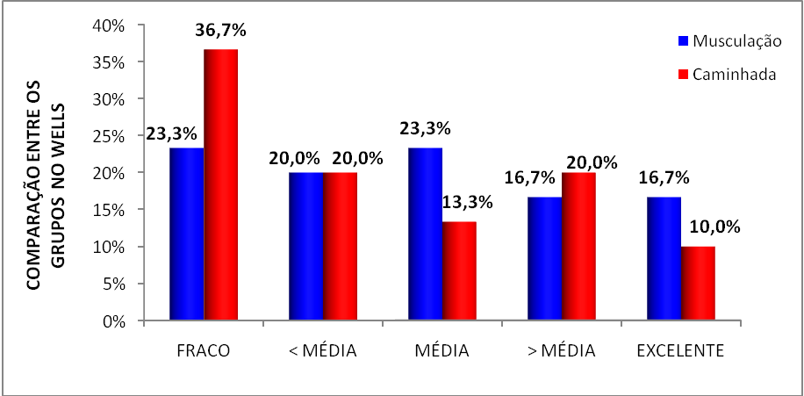
Observou-se que na Classificação de Wells ocorreu um predomínio do nível de flexibilidade Fraco de 36,70 %, no grupo de praticantes de caminhadas. No entanto, no grupo de praticantes de musculação observou-se um predomínio dos níveis de flexibilidade Fraco e Média. Na comparação entre os dois tipos de atividade não foram verificados diferença significante (p=0,13).
A Figura 03 apresenta os níveis de flexibilidade através do flexiteste apenas os indivíduos do sexo masculino.

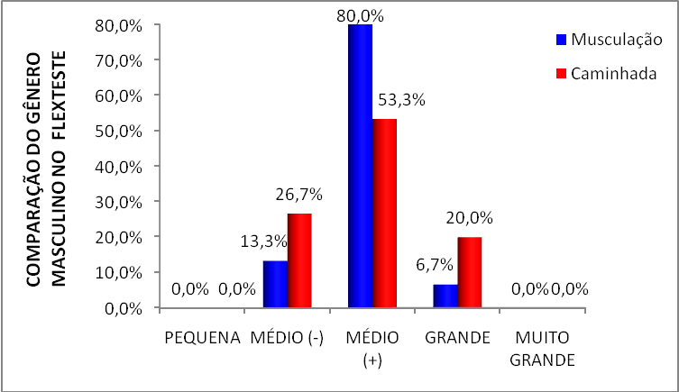
Figura 3: Comparação da Classificação do Índice do Flexíndice. Na aplicação do teste de Manny-Whitnmey não foi verificado diferença estatística significativa ( P= 0,34).

Observou-se um predomínio de homens com nível de flexibilidade médio em ambas as atividades, sendo 53,30 % nos praticantes de caminhadas e 80,00 % para musculação. Apesar disso, não foi observada diferença no nível de flexibilidade no flexiteste entre as duas modalidades de exercício.
A figura 04 apresenta os diferentes níveis de flexibilidade no banco de Wells entre os homens desse estudo.
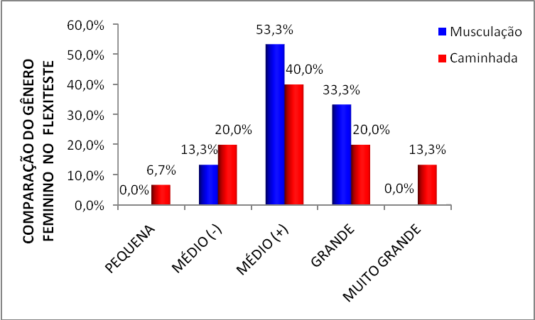
Figura 04: Comparação da Classificação de Wells. Na aplicação do teste de Manny-Whitney não foi verificado diferença estatística significativa ( P= 0,56).

Observou-se um predomínio nas classificações de flexibilidade de níveis fracos e abaixo da média, para ambos as modalidades.
A Figura 05 apresenta os níveis de flexibilidade através do flexiteste apenas nos indivíduos do gênero feminino.

Figura 05: Comparação da Classificação do Índice do Flexíndice. Na aplicação do teste de Manny-Whitnmey não foi verificado diferença estatística significativa ( P= 0,34).

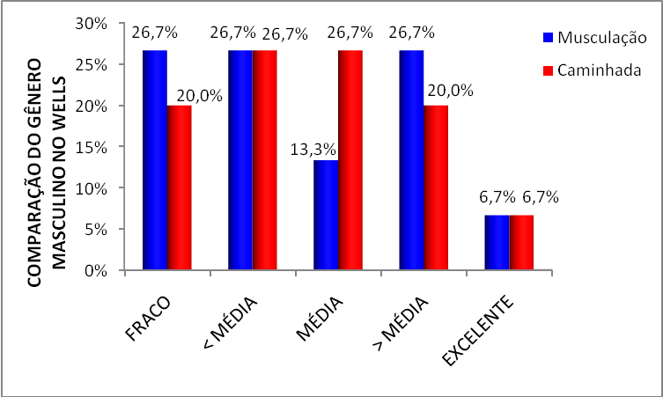

Observou-se um predomínio nas classificações de flexibilidade de níveis médio positivo para caminhada (40%) e musculação (53,3 %).
A figura 06 apresenta os diferentes níveis de flexibilidade no banco de Wells entre o gênero feminino.

Figura 06: Comparação da Classificação do Índice do Flexíndice. Na aplicação do teste de Manny-Whitnmey não foi verificado diferença estatística significativa (P= 0,14).
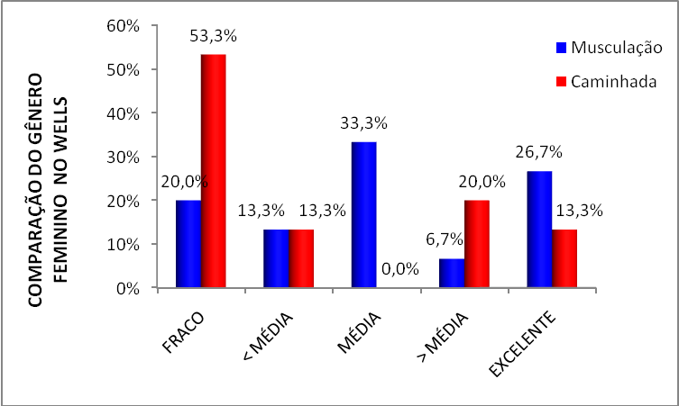
Observou-se um predomínio nas classificações de flexibilidade de níveis fracas, para caminhada (53,3 %) e médio para musculação (33,3 %).
A figura 07 apresenta os diferentes níveis de flexibilidade no flexiindice comparados entre os gêneros.

Figura 07: Comparação entre os gêneros da Classificação do Índice do Flexíndice . Na aplicação do teste de Manny-Whitnmey não foi verificado diferença estatística significativa (P= 0,059).
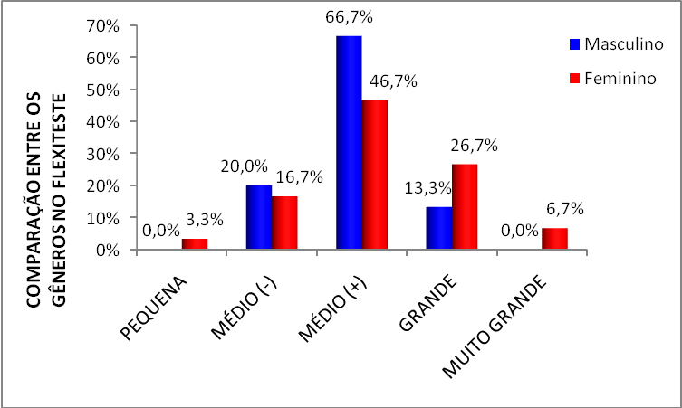
Observou-se entre homens e mulheres não existiram diferença significativa nos níveis de flexibilidade (p= 0,059), independente das modalidades, com predomínio da classificação médio positivo para masculino (66,7 %) e (46,7 %) para feminino.
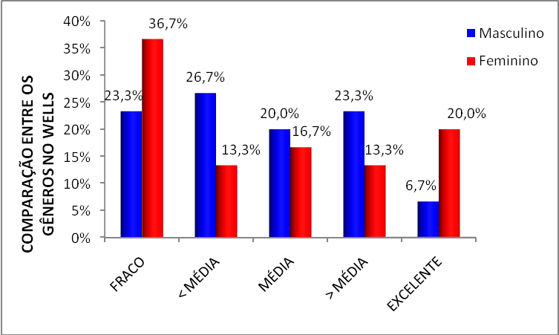
A figura 08 apresenta os diferentes níveis de flexibilidade no banco de Wells comparados entre os gêneros.

Figura 08: Comparação entre os gêneros da Classificação do Índice do Flexíndice. Na aplicação do teste de Manny-Whitnmey não foi verificado diferença estatística significativa (P= 0,39).
Observou-se a predominância de flexibilidade fraca para o gênero masculino (23,3%) comparado ao gênero feminino (36,7%) de acordo com a avaliação de Wells.

4 DISCUSSÃO

Observou-se que não existiu diferença entre os gêneros nos níveis de flexibilidade na comparação entre os gêneros. O predomínio nesse teste o nível de flexibilidade fraco foi de 23,2 % no gênero feminino e 36,7 % no gênero masculino.
Na análise do Flexiteste e banco de Wells, os resultados desse estudo corroboram com os achados da literatura, os quais demonstraram que o nível de flexibilidade dos voluntários de uma população de indivíduos praticantes de atividade física, quer seja atividades aeróbias ou anaeróbias eram de aproximadamente 50 % ^{[13,14]}
Entre praticantes de atividade física, existe um provável consenso errôneo, de que a realização de treinamento de força provoca a redução da flexibilidade de seus voluntários, com a cronicidade de suas práticas. No entanto, esse estudo demonstrou que a prática de musculação não provoca diferença importante com relação ao nível de flexibilidade do grupo que realizava caminhadas. Outros estudos corroboram com esses resultados, demonstrando que o treinamento de força não provoca a redução da flexibilidade ^{[13,14]}.
Nas atividades aeróbias como a caminhada, tem sido verificado também um bom nível de flexibilidade pela análise do flexíndice e do banco de Wells, provavelmente pela realização do exercício, de técnicas de alongamento e pela modalidade de exercícios ^{[15,16]}.
No entanto, observa-se que a flexibilidade excessiva pode ser um fator de risco para a ocorrência de lesões, devido à diminuição do tempo de latência muscular, o que ocasionaria um risco maior na realização de movimentos bruscos nas atividades desportivas. O aumento excessivo da flexibilidade pode provocar alterações estruturais no músculo, promovendo modificações nas propriedades biomecânicas musculares ^{[17,18]}.
Acredita-se que a realização do treinamento de força deve iniciar a partir de uma posição de pré-estiramento até o final da amplitude movimento, aliado a isso observa-se a influência no número de sarcômeros que são adicionados à extremidade das miofibrilas existentes, a partir do treinamento. Este acréscimo de sarcômeros é responsável, por um aumento do comprimento muscular. Outra justificativa poderia ser a estimulação mecânica dos músculos e tecidos conjuntivos exigidos no treinamento, alterando a característica tecidual e a capacidade de extensão muscular ^{[19]}.
O efeito potencial da flexibilidade pode influenciar o treinamento de atividades esportivas, visto que se a flexiblidade for excessiva, pode reduzir o rendimento no treinamento de força e a prática de exercícios aeróbios ^{[20]}. Por outro lado, acredita-se que o aumento da atividade muscular promove um aumento da flexibilidade, sendo assim altos níveis de atividade física, contribuiriam para a melhora da flexibilidade muscular ^{[13]}.
Por outro lado, a diminuição da flexibilidade provoca o aumento dos riscos de lesões musculares e com o ganho da flexibilidade, os movimentos tornam-se mais fluidos e eficazes, pois podem ser executados com maior força, amplitude e velocidade ^{[4,18]}.
Nesse estudo não foi observada diferença entre a realização do flexiteste nos diferentes gêneros, no entanto alguns pesquisadores argumentam que existe diferença nos níveis de flexibilidade pode ser comum, devido a uma maior flexibilidade natural do gênero feminino ^{[6]}. Estudos têm demonstrado que existe uma diferença significativa entre os gêneros, apresentando um maior índice de flexibilidade nas mulheres quando comparadas aos homens ^{[21]}. Outros resultados têm demonstraram que as mulheres têm maior flexibilidade do que homens, principalmente nos movimentos de coluna, quadril e membros inferiores, enquanto os homens apresentam maior força muscular global e segmentar, mesmo corrigindo-se a diferença de massa muscular ^{[22]}.
Alguns estudos afirmam que esse efeito é promovido pelas variações dos ciclos menstruais e suas variações hormonais, de modo que ocorreria uma maior liberação de relaxinas, hormônio responsável pelo relaxamento das articulações e ligamentos e consequentemente promovendo o aumento da flexibilidade ^{[23,24]}. A não observância desse resultado pode ter ocorrido devido ao não controle desse fator hormonal nas mulheres, bem como a regular prática de atividade física entre os gêneros, visto que o exercício aeróbio ou anaeróbio é promotor de ganhos consideráveis na flexibilidade do sistema musculoesquelético ^{[23]}.
Diferentes mecanismos explicam a relação entre flexibilidade e qualidade de vida. Por exemplo, movimentos envolvendo articulações com flexibilidade limitada são executados com menor eficiência mecânica e, portanto, maior gasto energético. Além disso, a menor flexibilidade das regiões lombar e posterior da coxa parece predispor ao desenvolvimento de lombalgia crônica ^{[22]}.
Os resultados desse estudo contrariam o senso comum de que poderia sugerir o nível de flexibilidade depende do tipo de exercícios realizados. Entretanto, em nosso estudo isso não foi verdadeiro. Podemos especular que na verdade outros fatores estão envolvidos no mecanismo de flexibilidade muscular ^{[25]}. Em síntese, pudemos concluir que não há relação importante entre o nível de atividade física e a flexibilidade. Desta forma, podemos especular que o comportamento da flexibilidade ou mobilidade articular deva ser determinado pelo padrão da atividade física, ou seja, que tipo de movimento é rotineiramente executado, de modo a adequar-se à mecânica dos movimentos, ocasionando melhor eficiência mecânica (menor gasto energético) e melhorando o desempenho específico ^{[25,26]}.
Esse estudo apresentou como limitação a dificuldade de controle das variáveis envolvidas na flexibilidade muscular, como ciclo ovariano nas mulheres, tempo e especificidade da atividade física em ambos os gêneros. Sugere-se a realização de novos estudos com uma amostra maior, com diferentes grupos de estudo, faixas etárias, tipos de atividade e métodos de avaliação.
Observou-se neste estudo que não houve diferenças estatisticamente significativas na investigação da flexibilidade entre o grupo que pratica treinamento resistido e o grupo que pratica caminhada, no entanto, foi possível observar que na comparação intergrupos em ambos os gêneros avaliados através do método flexiteste que o grupo treinamento resistido obteve classificação médio positivo em comparação com o grupo caminhada. Quando comparado através do método de Wells a predominância foi de flexibilidade fraca para o grupo caminhada. Outro dado importante encontrado neste estudo foi que houve predominância de flexibilidade média positiva para os praticantes do gênero masculino avaliados pelo método flexiteste, em contrapartida, quando comparado com o método de Wells a predominância foi de flexibilidade fraca para o mesmo gênero.

5 CONCLUSÃO

Sugerimos que novos estudos sejam realizados com um número amostral maior, que tenha um controle do ciclo menstrual das mulheres envolvidas e que possua um controle etário homogêneo para que com os dados coletados seja possível concluir através da análise estatística, se há ou não influencia do treinamento resistido em comparação com a caminhada nos níveis de flexibilidade.

REFERÊNCIAS

1- Mantovani EP, Forti VAM. Epidemiologia, atividade física e saúde. [acesso em 17 de setembro de 2012]. Disponível em: http: //www.fef.unicamp.br/departamentos/deafa/qvaf/livros/livros_texto_ql_saude_cole_af/saude_coletiva/saude_coletiva_cap1.pdf. Acesso em 17/09/2012.

2- Nieman DC. Exercício e saúde: teste e prescrição de exercícios. 6. ed. Barueri, sp: manole; 2011.

3- Costa BV, Bottcher LB, et al. Aderência a um programa de atividade física e fatores associados. Motriz 2009; 12: 25-36.

4- Macêdo IC, Ribeiro CD, Júnior JRS, et al. Alterações imediatas da flexibilidade global mediante protocolo quiropráxico. Rev terapia manual, 2008.

5- Rossi LC, Teixeira LAC, et al. Análise longitudinal do impacto de um programa de treinamento físico generalizado na potência aeróbia máxima, na flexibilidade e na resistência muscular de homens de meia idade. Revista Mackenzie de educação física e esporte. 2008; 5 (2): 41-52, 2006.

6- Araujo CGS. Avaliação da flexibilidade: valores normativos do flexiteste dos 5 aos 91 anos de idade. Arq. Bras. Cardiol. [online] 2008; 90 (4): 280-287, 2008.

7- Farinatti PTV. Flexibilidade e esporte: uma revisão da literatura. Rev. Paul. Educ. Fís 2000 jan/jun; 14 (1): 85-96.

8- Aaberg E. Mecânica dos músculos. 2 ed. São paulo: manole; 2008.

9- Vale, RGS, Novaes JS, et al. Efeitos do treinamento de força e de flexibilidade sobre a autonomia de mulheres senescentes. R. Bras. Ci e mov 2005; 13 (2): 33-40.

10- Balsamo S, Simão r. Treinamento de força para osteoporose, fibromialgia, diabetes tipo 2, artrite reumatóide e envelhecimento. 2. ed. São paulo: phorte editora; 2007.

11- Rocha PECP. Medidas e avaliação em ciências do esporte. 7.ed: sprint; 2008.

12- Machado, AF. Manual de avaliação física. São paulo: ícone; 2010.

13- Fatouros IG, Taxildaris K, et al. The effects of strength training, cardiovascular training and their combination on flexibility of inactive older adults. Int j sports med 2002; 23 (2): 112-119.

14- Salvador ACG, Liberali R. Flexibilidade em praticantes de treinamento de força visando hipertrofia muscular. Revista brasileira de prescrição e fisiologia do exercício, 2010.

15- Jones KD, Burckhardt CS, et al. A randomized controlled trial of muscle strengthening versus flexibility training in fibromyalgia. J. Rheumatol 2002 maio; 29 (5): 1041-1048.

16- Barroso R, Tricoli V, et al. Maximal strength, number of repetitions, and total volume are differently affected by static-, ballistic-, and proprioceptive neuromuscular facilitation stretching. J strength cond res 2012 set; 26 (9): 2432-2437.

17- Magnusson SP, Erik B, et al. A mechanism for altered flexibility in human skeletal muscle. J physiol 1996; 497 (1): 291-298.

18- Witvrouw E, Danneels L, et al. Muscle flexibility as a risk factor for developing muscle injuries in male professional soccer players. A prospective study. Am j sports med 2003 jan; 31 (1): 41-46.

19- Brooks DS. Treinamento personalizado: elaboração e montagem de programas, 2004.

20- Gretchen-doorly D, Kite RE, et al. Nuechterlein.cardiorespiratory endurance, muscular flexibility and strength in first-episode schizophrenia patients: use of a standardized fitness assessment. Early interv psychiatry 2012 maio; 6 (2): 185–190.

21- Barros ATF, Amorim PRS. Efeitos crônicos do treinamento contra-resistência sobre a flexibilidade de indivíduos não-atletas, 2001.

22- Carvalho ACG, Paula KC, et al. Relação entre flexibilidade e força muscular em adultos jovens de ambos os sexos. Rev bras med esporte 1998 jan/fev; 4 (1).

23- Chaves CPG, Simao R, Araújo CGS. Ausência de variação da flexibilidade durante o ciclo menstrual em universitárias. Rev bras med esporte [online] 2002; 8 (6): 212-218.

24- Bisi FB, Molle LOD, Baroni BM, et al. Influência do ciclo menstrual na flexibilidade de atletas que utilizam contraceptivo oral. Revista brasileira de ciência e movimento 2009; 17(3): 18-24.

25- Melo FAP, et al. Nível de atividade física não identifica o nível de flexibilidade de adolescentes. Revista brasileira de atividade física & saúde, 2009.

26- Bloomfield J, et al. Biological characteristics of young swimmers, tennis players and non-competitors. Br J Sports med 1984 jun; 18 (2): 97-103.

